**今日动态**

**12月15日 星期四 晴**

1. **入园情况：**

近日请假的孩子较多，如果有家人确诊阳性或者发烧的，为了所有孩子的健康着想，请大家让孩子恢复了或者在家观察一天再入园，非常感谢你们的理解与配合！大家都要做好孩子健康的第一责任人哦！

**2.区域游戏**

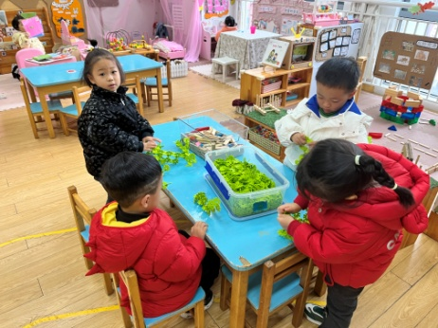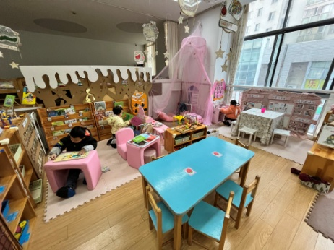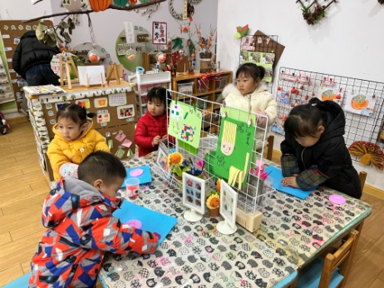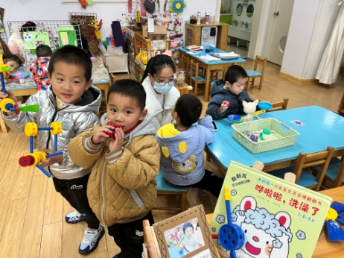

**3.集体活动：青蛙过冬**

排序是将两个或两个以上的物体按某种特征上的差异或一定规则排列成序。按规律排序是建立在比较基础上的一种思维活动，是反映幼儿思维判断和推理能力发展的一种重要的活动。本次活动是根据物体的不同来进行排序，引导幼儿在观察动物AB式排队的基础上来进行排序，发现一定的规律，并能够按一定规律交替排序。主要是让幼儿呈现原有经验，利用孩子间的经验差异，在比较中感知有序排列，并建构新的认知，发现不同的规律。

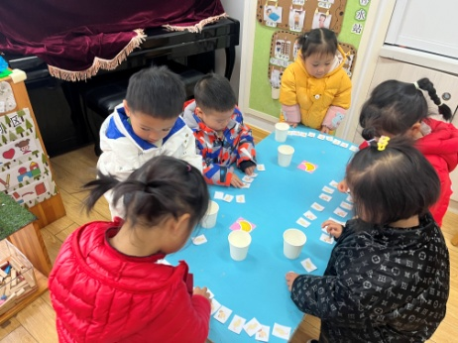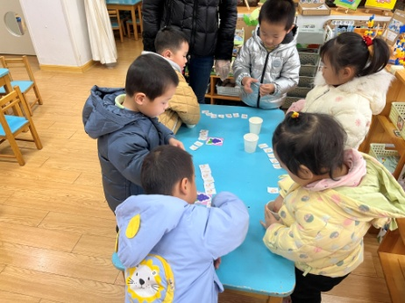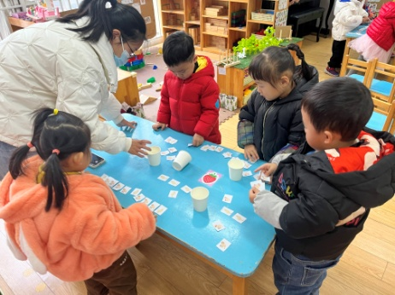

**4.室内早操活动**

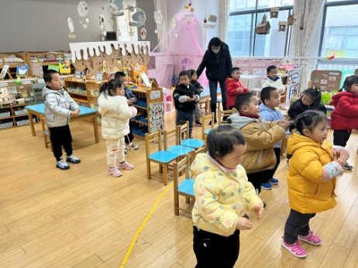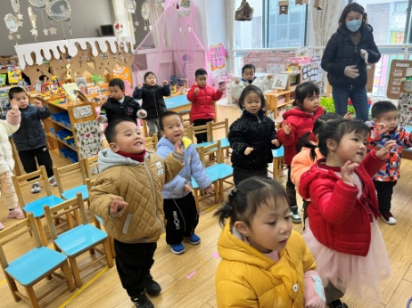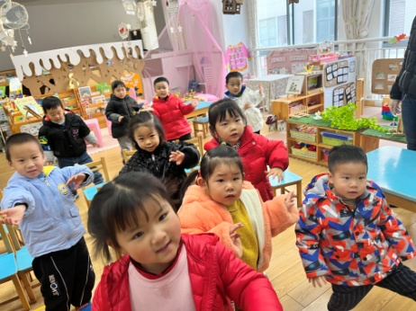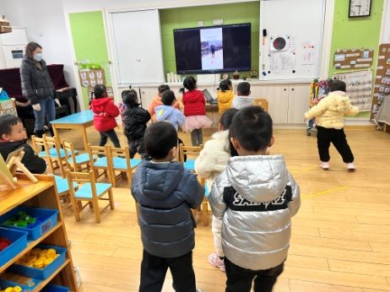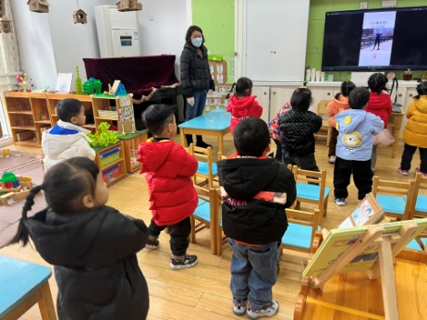

**5.温馨提示**

为了您和他人的安全，请大家做到以下几点：

（1）、不到人员密集的地方。

（2）、坚持戴口罩，特别是人多的地方。幼儿上学和放学途中一定要戴。

（3）、如果幼儿或同住人员确认阳性，第一时间报告老师，为了班级其他幼儿的健康，请自觉在家隔离。